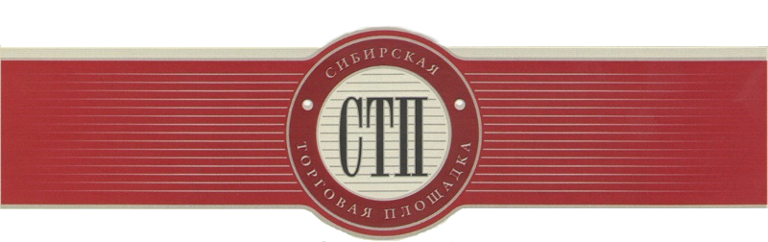

Протокол
об определении участников торгов
№СТП-4032/3

г. Кемерово 19.11.2019

Организатор торгов Порохова Анастасия Алексеевна, рассмотрев поступившие заявки на участие в торгах по продаже имущества или предприятия должника Общество с ограниченной ответственностью "Рамос" (извещение о назначении торгов опубликовано на сайте https://sibtoptrade.ru/, №СТП-4032/3, размещено в сети Интернет на сайте http://bankrot.fedresurs.ru/ (Единый Федеральный реестр сведений о банкротстве)) 07.10.2019, на основании журнала приема заявок установил:

в течение срока приема заявок с 2019-10-14 09:00:00 (время московское) до 2019-11-19 16:00:00 (время московское) по лоту:

№ лота | название лота
3 | Рентгеновский аппарат ERESCO 65 MF4, инв.№00001501

Заявки на участие в торгах №СТП-4032/3 по лоту №3 не поступили.

Организатор торгов Порохова А.А.

